QR-Codes für Technische Aktienanalyse – Laminiert und farbig ausgedruckt.

Einstiegsvideo:  https://www.youtube.com/watch?v=q2Pgh6jsvoU | 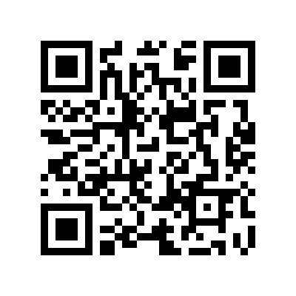
Link zu Candle-Sticks | 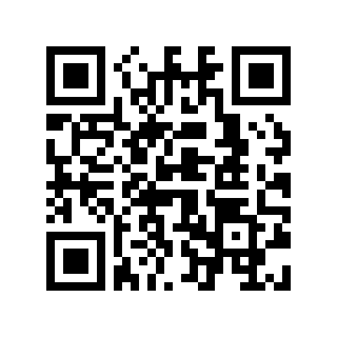 | Schwieriger – rotes Kärtchen
Link zu Flaggen-Formation | 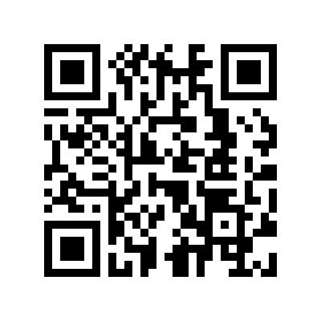 | Leichter – grünes Kärtchen
Link zu SKS-Formation | 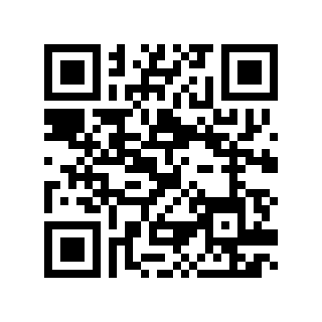 | Mittelschwer – gelbes Kärtchen
Link zu Wimpel-Formation | 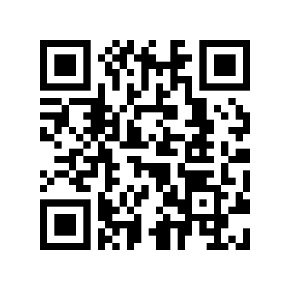 | Leichter – grünes Kärtchen
Link zu Dreiecks-Formation | 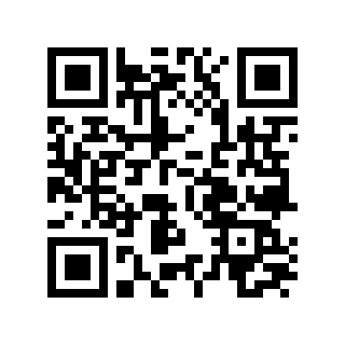 | Mittelschwer – gelbes Kärtchen

